快递单打印小程序

需求分析与概要设计

6个石头小组：

付浩、白小宇、方胜强、林雯静、郑建宙、郑文鸿

1、项目说明

1.1项目目标

需要研发出一个适用于快递公司用的容易新增、修改、保存且方便管理的电子快递订单功能软件。

1.2软硬件环境需求

硬件环境：

CPU：1GHz及以上(32位或64位处理器）

内存：1 GB RAM（32 位）或 2 GB RAM（64 位）

硬盘：16 GB 可用硬盘空间（32 位）或 20 GB（64 位）

软件环境：

操作系统：Windows 7或以上

数据库：SQL Server 8.0

网络：4G、Wi-Fi

1.3使用的关键技术：

技术难点：

熟悉数据库的操作与数据库的设计

以二进制形式向数据库中存储图片

多窗体之间进行数据交互，动态调整窗体的大小和位置以及对窗体进行重绘

与打印有关winAPI 的调用

技术亮点：

保留了订单的查询历史，方便用户查找历史订单而不用重新输入查找。

可自行设计快递订单的样式，用户可根据自己的需求创作设计一个自己容易使用的接口订单。

有操作员来管理，可进行操作员的增删改，以及操作员密码的修改。

2、需求分析

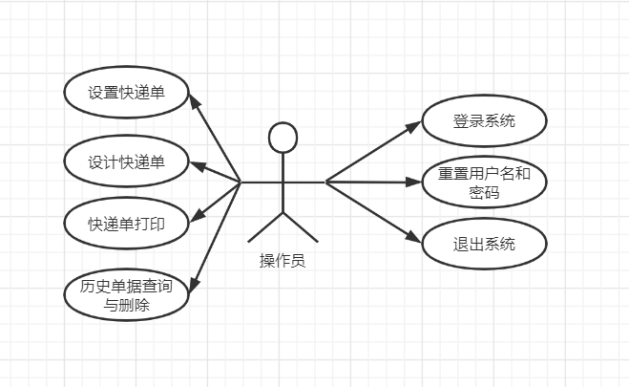2.1系统用例

图 1 系统用例图

**（1）登录系统**

**参与者**：操作员

**基本事件流**：操作员打开软件，进入登录界面，输入用户名和密码登录系统，若用户名密码错误则重新登录，若正确则登录成功。

**（2）重置用户名和密码**

**参与者**：操作员

**基本事件流**：操作员成功登录后，点击重置用户名和密码按钮，进行用户名和密码的重置。

**（3）退出系统**

**参与者**：操作员

**基本事件流**：操作员成功登录后，完成了相应的任务，点击退出，则退出系统。

**（4）设置快递单**

**参与者**：操作员

**基本事件流**：操作员进入系统后，进行对快递单的增删改。

**（5）设计快递单**

**参与者**：操作员

**基本事件流**：操作员成功登录后，进入快递单设计界面，进行快递单的设计，可以选择快递单的样式，颜色，以及快递单上的文字样式。

**（6）快递单打印**

**参与者**：操作员

**基本事件流**：操作员成功登录后，完成了用户的信息输入后，进行快递单的打印。

**（7）历史单据的查询与删除**

**参与者**：操作员

**基本事件流**：操作员成功登录后，可以查询查看打印过的历史单据，并可以删除它们。

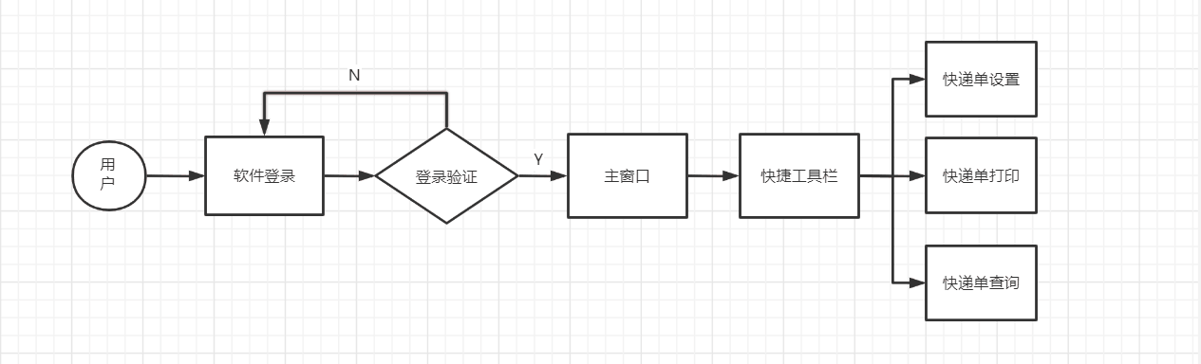2.2业务流程

图 2图书续借流程图

3、概要设计

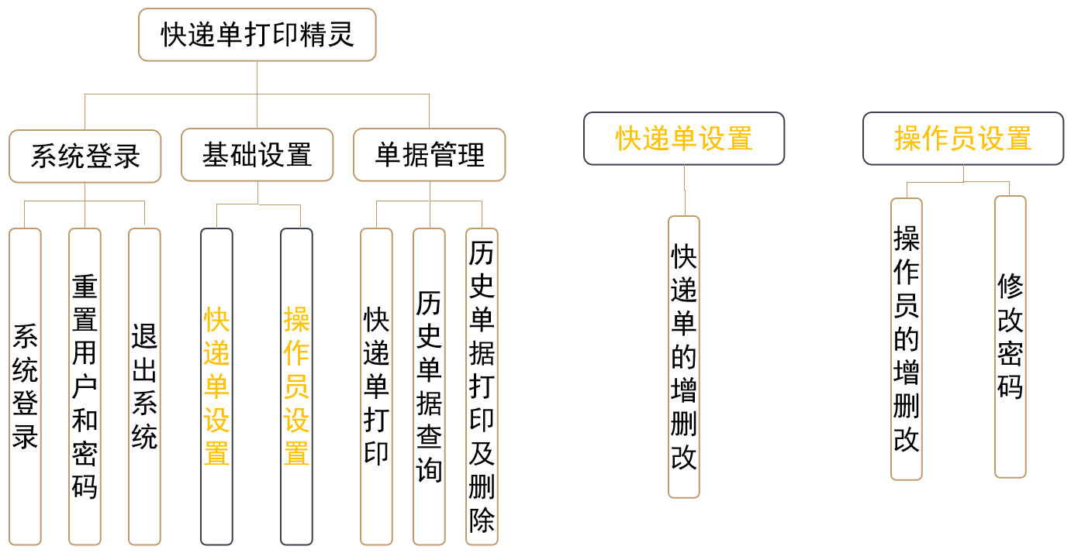3.1功能模块设计

图 3功能模块图

（1）系统登录

**系统登录**

**输入：**用户名、密码

**实现：**进入软件主窗体

**功能概述：** 在登录窗体输入用户名、密码进行登录操作，系统进行登录验证，若验证成功则进入软件主窗体，若失败则重新进行登录操作。

**重置用户名和密码**

**输入：**原始用户名、密码与更新后的用户名、密码

**实现：**重置用户名和密码

**功能概述：** 在登录窗体输入原始用户名、密码进行重置操作，系统进行验证，若验证成功则输入更新后的用户名、密码进行重置，若失败则重新输入原始用户名、密码进行验证。

**退出系统**

**功能概述：** 在登录窗体点击退出按钮，退出系统。

（2）基础设置

**快递单设置**

**功能概述：**

**添加：**在系统主窗体中的快捷工具栏或者菜单进入快递单设置的界面，点击添加按钮，在弹出的快递单基本信息窗口内填写快递单的基本信息后进行保存。

**修改：**在系统主窗体中的快捷工具栏或者菜单进入快递单设置的界面，选择需要修改的快递单并点击修改按钮，在弹出的快递单基本信息窗口内修改快递单的基本信息后进行保存。

**删除：**在系统主窗体中的快捷工具栏或者菜单进入快递单设置的界面，选择需要删除的快递单并点击删除按钮后进行删除。

**操作员设置**

**添加：**在系统主窗体中的快捷工具栏或者菜单进入操作员设置的界面，点击添加按钮，在弹出的操作员基本信息窗口内填写操作员的基本信息及密码后进行保存。

**修改：**在系统主窗体中的快捷工具栏或者菜单进入操作员设置的界面，选择需要修改的操作员并点击修改按钮，在弹出的操作员基本信息窗口内修改操作员的基本信息及密码后进行保存。

**删除：**在系统主窗体中的快捷工具栏或者菜单进入操作员设置的界面，选择需要删除的操作员并点击删除按钮后进行删除。

**修改密码：**在修改密码界面输入原始操作员密码进行修改密码操作，系统进行验证，若验证成功则输入更新后的密码进行修改，若失败则重新输入原始密码进行验证。

（3）单据管理

**快递单打印**

**功能概述：** 在系统主窗体中的快捷工具栏或者菜单进入快递单打印的界面，选择设置好的快递单进行打印。

**历史单据查询**

**功能概述：** 在系统主窗体中的快捷工具栏或者菜单进入快递单查询的界面，选择快递单的类型，在弹出的查询窗口输入查询条件，点击查询按钮后将在快递单查询的界面显示符合查询条件的快递单的信息；若输入的查询条件为空，则显示所有此类型的快递单信息。

**历史单据打印及删除**

**功能概述：** 在进行过快递单查询操作后若选中某快递单，则弹出单据打印界面对快递单进行打印、保存或删除等操作。

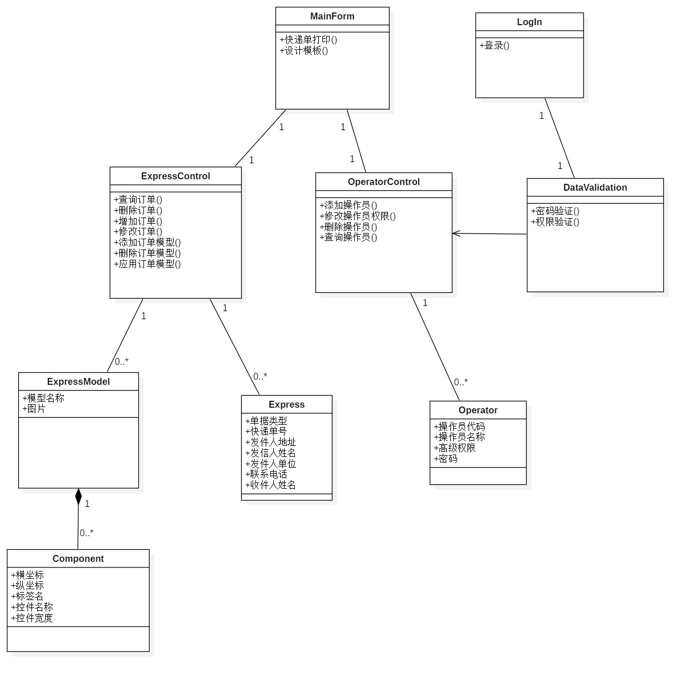3.2核心类图

图 4核心类图

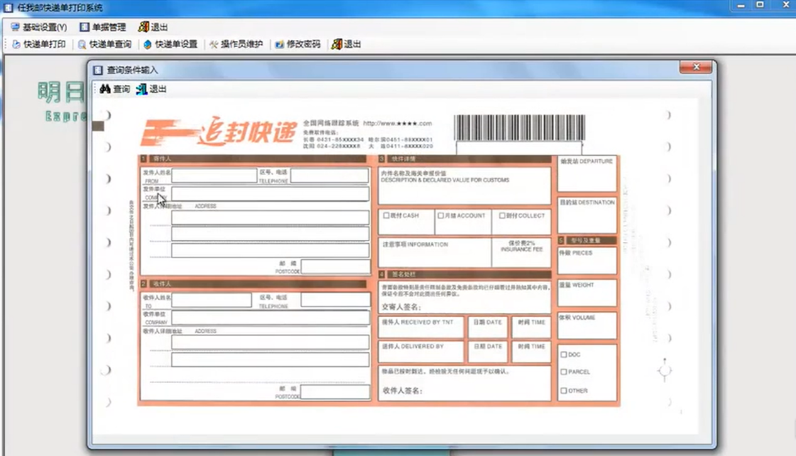4、界面设计

图 5 系统界面